Keudan panimo 8.6.2012
Humalakeitto
Siivilöinnin tuloksena vierre on siirretty jo keittokattilaan ja pumppu MWP kierrättää vierrettä lämmönvaihtimen kautta, jolloin venttiilit V1 ja V7 on auki ja lämmitys AK1 on päällä. Tällöin lämpötila on 85 °C, joka näkyy kohdassa TEMP. BREWKETTLE.
- HUDissa näkyy keittokattilan ja whirlpoolin pinnankorkeudet. Vaa´an päällä 400 ml dekantterilasi. Vaa´an skaala on nyt 0-200 g, tarkkuus 1 g. Vaa´an vieressä on kaksi 500 g humalapussia (aromi- ja katkerohumala). 20 l sininen desinfiointiainekanisteri + 200 ml dekantterilasi.
- Lämmitykset täysille eli tehot AK1-3 päälle (valot). Lämmitetään 30 min. Ja lämpötila nousee 85 °C -> 97 °C. Aikajana lämpötilasta 97 °C eteenpäin on 90 minuuttia.
- Painaa AK1 –painiketta, jolloin AK2 ja AK3 sammuvat (valot).
- Vaa´an vieressä on katkero- ja aromihumalapussi. Koot 500 g/pussi.
- Punnitsee 80 g katkerohumalaa. Käyttää samaa vaakaa kuin maltaiden punnituksessa, mutta vaa´an tarkkuus 1 g eli skaala 0-200 g. Ja astiana toimii 400 ml dekantterilasi.
TÄSSÄ VAA´AN PÄÄLLÄ DEKANTTERILASI + VAA´AN SKAALAN MUUTOS.
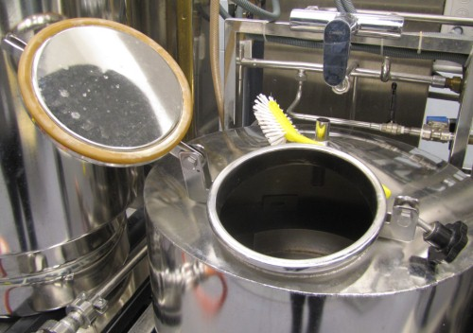
- Avaa keittokattilan kannen (oikealta alhaalta SUDFANNE AB) ja lisää katkerohumalat. Sulkee kannen. Ja koko ajan lämpötilassa 97 °C. Oletetaan, että lämpötila pysyy 97 °C teholla AK1.
- Whirlpoolin desinfiointi tässä välissä
  - Sulkee pohjaventtiilin P3.
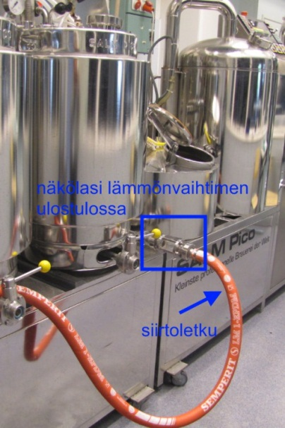
  - Avaa käsin whirlpoolin kannen (ylempi kuva oikealla).
ANIMAATIO: Kansio nousee ylös.
  - Kytkee siirtoletkun lämmönvaihtimen päästä (etupuoli: whirlpoolin ja tankin välissä) whirlpooliin. Siirtoletku voi olla valmiina lämmönvaihtimen päässä kiinni.
  - Vesipistoolilla laittaa vettä 20 litraa.
  - Kaataa 100 ml desinfiointiainetta (sininen 20 l kanisteri) 200 ml:n dekantterilasiin. Tapahtuu sivupöydällä (vaa´an vieressä?).
AVATAR KOSKETTAA SINISTÄ KANISTERIA, JOLLOIN DEKANTTERILASI TÄYTTYY PUOLEEN ASTI. MIKÄ VÄRI?
  - Kaataa des. aineen dekantterilasista whirlpooliin.
  - Sulkee whirlpoolin kannen – ANIMAATIO.
  - Kierrättää 20 min pumpulla WPU nopeudella 20 (vihreä painike oikealla + säätönuppi) nestettä lämmönvaihtimen ulostulosta siirtoletkulla whirlpooliin yläkautta.
  - Pysäyttää pumpun, avaa pohjaventtiilin P3 ja laskee viemäriin. Sulkee pohjaventtiilin P3.
  - Siirtää siirtoletkun pään pois whirlpoolista ja päästää pään roikkumaan niin, että huuhteluvesi tulee lattiakaivoon.
  - Huuhtelee systeemin vielä vedellä (käsipistooli) ja vedet siis huuhtoutuvat siirtoletkun päästä lattiakaivoon.
- 55 min kohdalla lisää 50 g aromihumalaa. Eli tekee samat temput kuin kohdassa 4.
- 85 min kohdalla lisää 80 g aromihumalaa.
- 90 min sammuttaa AK1 (STOP –painike oikealla puolella).

Whirlpool
- HUDissa pitää näkyä whirlpoolin ja tankin 1 (äärimmäisenä vasemmalla) pinnankorkeudet.
- Painikkeella WP avaa venttiilin V6 ja vierre pumpataan whirlpooliin (5 min). Pysäyttää pumpun MWP ja painaa KL –painiketta huuhtelua varten.
VIERRE TULEE WHIRLPOOLIIN MUODOSTAEN PYÖRTEEN VAAKASUUNNASSA, JOLLOIN RASKAAMPI AINES (RUPA) KERTYY KESKELLE POHJAAN JA KEVEÄMPI REUNOILLE.
Miten animoidaan? Aikaa kuluu 20 min.
- Pitää olla animaatio, kun keittokattilan pinta laskee ja whirlpoolin pinta nousee.
- Kun vierre on siirretty whirlpooliin, huuhtelee vesipistoolilla keittokattilan. Laskee huuhteluveden pois pohjaventtiilin P1 kautta.
- Kun 20 min on kulunut, alkaa jäähdytys.
Jäähdytys
- Vaa´an luona on pieni jääkaappi, jossa sisällä on 1000 ml erlenmeyer, jossa on nestemäinen hiiva.
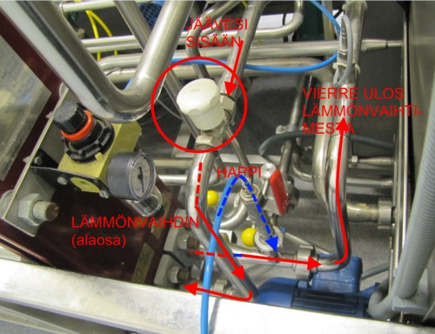
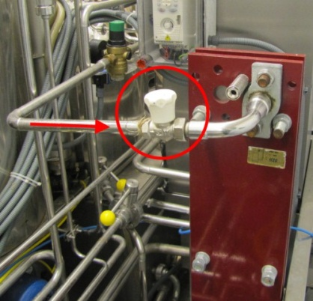
- Avaa kylmävesiventtiilin (lämmönvaihtimen yläosan sisäänmeno, prosessihallin puoli) ja jäävesiventtiilin (lämmönvaihtimen alaosa, metalliosaston puoli). Lämmönvaihdin on punainen levymäinen laite (panimon takana).
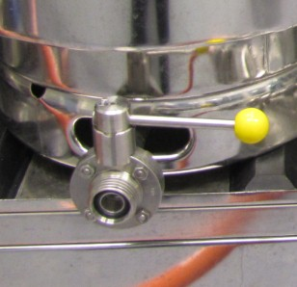
- Kiinnittää siirtoletku tankkiin 1 (äärimmäisenä vasemmalla) ja avaa tankin käsiventtiilin (tankin alaosassa).
- Käynnistää pumppu WPU. Pumpun kierrosnopeus (skaala 0-50) näkyy kohdassa SPEED WORT PUMP ja lämpötila TI-5 näkyy kohdassa WORTCOOLER OUTPUT.
Animaatio: Whirlpoolin pinta laskee ja tankin 1 pinta nousee.
- Nopeus 20 = 10 astetta
Nopeus 33 = 20 astetta
Kaava laskettu (lpt=0,7692*nopeus-5,3846), jolla lämpötilan muutokset saadaan näkyviin, kun muutetaan nopeutta.
- Jos tehdään pintahiivaolutta, lämpötila (TI-5) on 20 astetta. Jos tehdään pohjahiivaolutta, lämpötila on 10 astetta.
- Jos lämpötila on 10 astetta, pumppaus kestää 15 min. Jos lämpötila on 20 astetta, pumppaus kestää 10 min.
- Avattaren pitää valita, kumpaa olutta tekee. Ja sen perusteella, sen pitää tietää, mikä on lämpötila. Ohjelman pitää kysyä avattarelta, kumpaa olutta se tekee. Sen perusteella ohjelma arvioi, ajaako avatar oikein eli pitääkö oikeassa lämpötilassa.
- Pysäyttää pumpun.
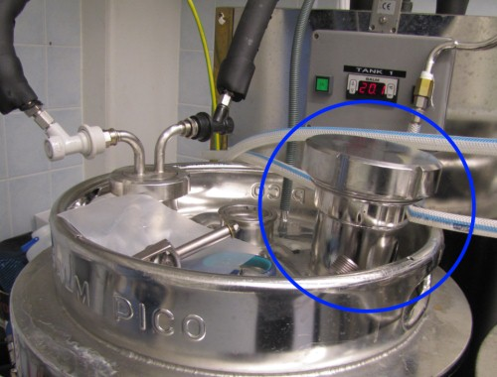
- Hakee hiivan (250 ml), joka on erlenmeyerissä (koko 1000 ml, jääkaapissa) ja avaa tankin kannen (tankin kansi nousee ilmaan, kun avatar sitä koskettaa) ja kaataa hiivan (osan hiivaa eli 250 ml) sinne. Sulkee kannen ja vie erlenmeyerin takaisin jääkaappiin.
- Avaa happipullon (avatar/hiirellä koskettaa pulloa) 3 minuutiksi, jolloin happea tulee vierteen sekaan tankkiin 1 (jos tankkiin näkee sisälle, kupla-animaatio).
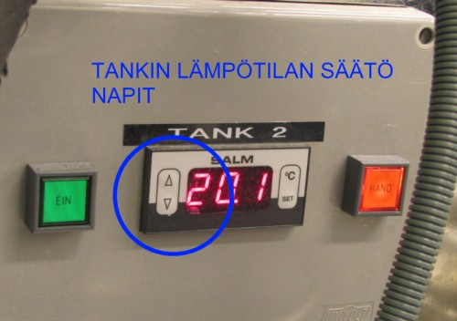
- Säätää tankin 1 lämpötilan tankin yläpuolella olevasta lämpötilaikkunan vasemmalla reunalla olevasta ylös/alas –nuolesta siihen lämpötilaan, minkä oluen avatar oli valinnut (pinta/pohjahiiva).
Animaatio: Naputtelee lämpötila-arvon…..
- Jos avatar on valinnut väärän lämpötilan, tulee ilmoitus:
Olit valinnut xxx oluen, mutta jäähdytit väärin. Niinpä et ole saanut aikaiseksi xxx olutta, koska käyminen ei ole tapahtunut oikeassa lämpötilassa.

